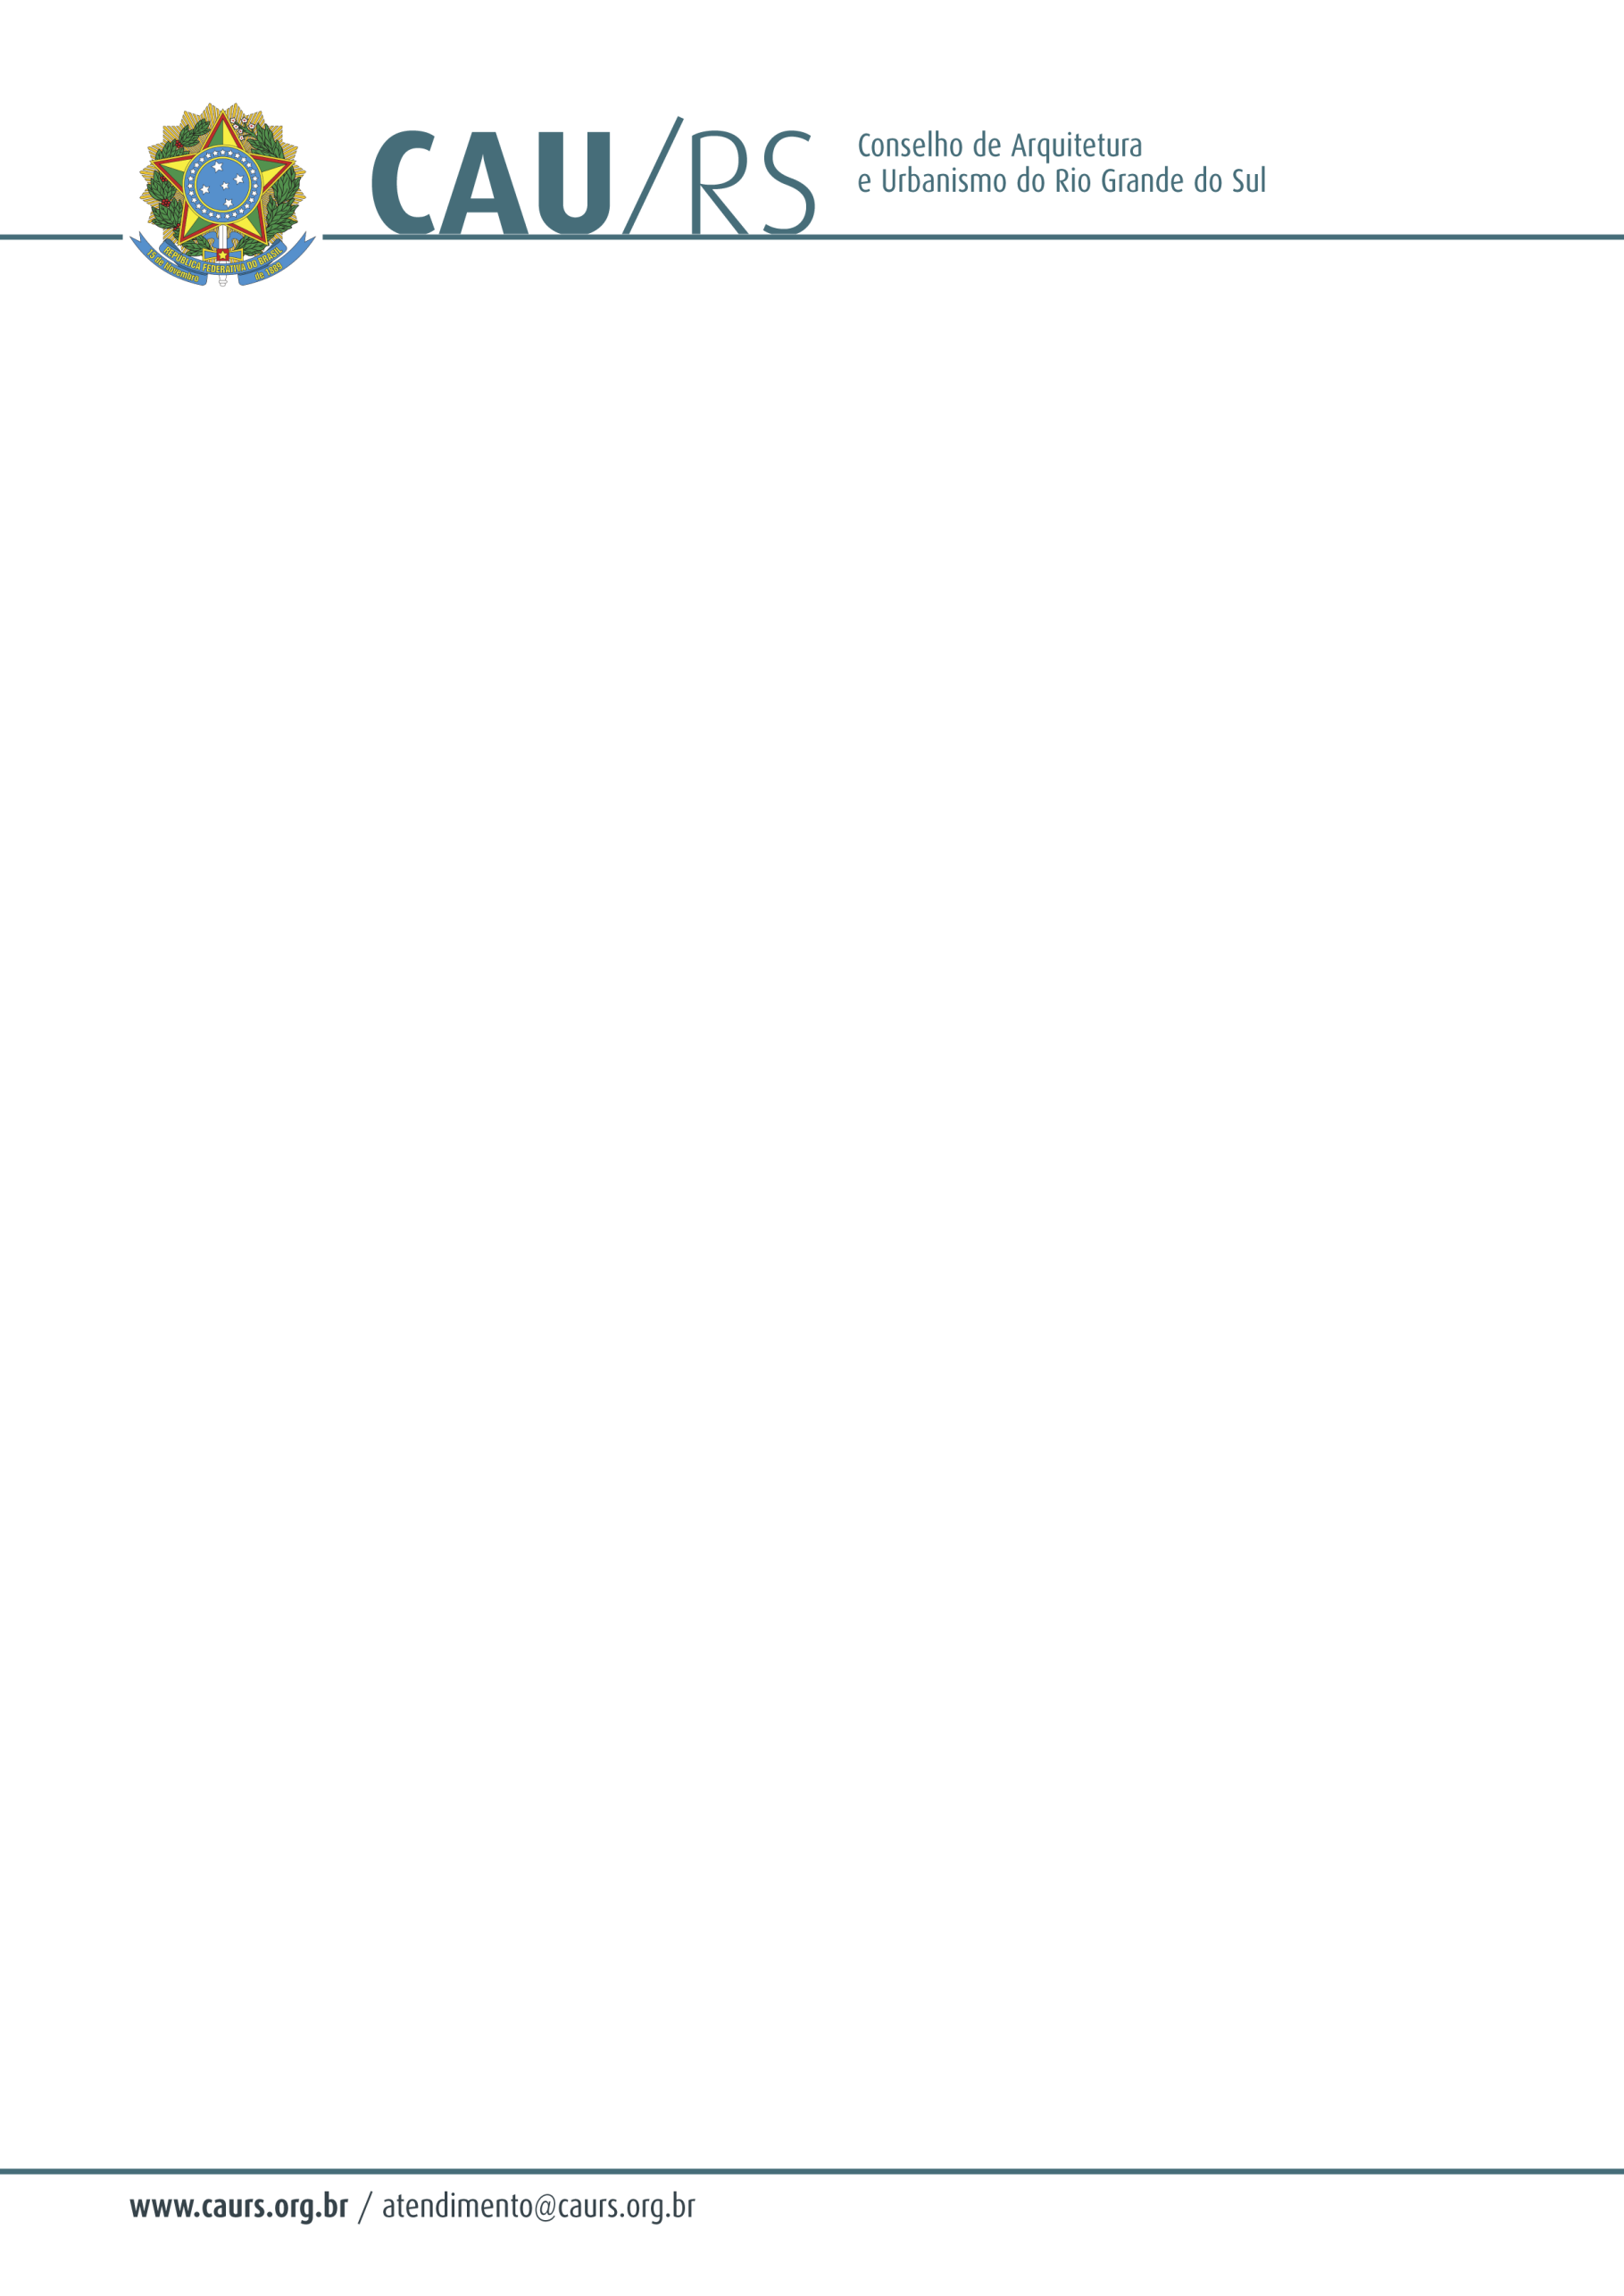

DELIBERAÇÃO DA COMISSÃO DE PLANEJAMENTO E FINANÇAS DO CAU/RS Nº 18/2013,
DE 05 DE FEVEREIRO DE 2013.

Aprovou a contratação de Auditoria Contábil independente para o Conselho Arquitetura e Urbanismo do Rio Grande do Sul.

A Comissão de Planejamento e Finanças do Conselho de Arquitetura e Urbanismo do Rio Grande do Sul, no uso das suas atribuições legais, reuniu-se no dia 05 de fevereiro de 2013, analisou e aprovou a contratação de Auditoria Contábil independente para o CAU/RS, pelo menor valor apresentado.

Fausto Henrique Steffen
Coordenador da Comissão de Planejamento e Finanças
.

